موضح أدناه نسخة مقترحة لوسائل التواصل الاجتماعي (مرفق خيارات الصور) للمساعدة في الترويج لموضوع الصحة والرفاهية هذا الشهر — الصحة النفسية للشباب - بين الأعضاء. لا تتردد في مشاركة الموضوع على منصات التواصل الداخلية وعبر حسابات LinkedIn الخاصة بك، حسب الاقتضاء.

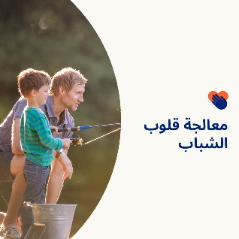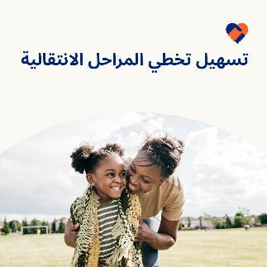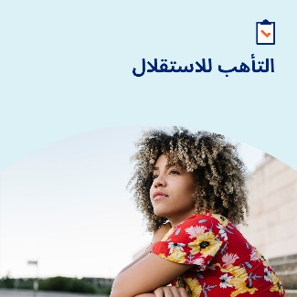

- الحياة تصاحبها العديد من التحديات. تقدم مجموعة الأدوات لهذا الشهر طرقًا لمساعدة الشباب على بناء المرونة وإدارة التحولات الكبرى والتعامل مع أحداث الحياة المؤلمة. optumwellbeing.com/newthismonth/ar-EG #employeehealth #wellbeing

- عندما يمر طفل تحت رعايتك أو يشهد حدثًا مؤلمًا في الحياة، قد يكون من الصعب معرفة ما يجب فعله أو كيفية مساعدته. فيما يلي بعض الاقتراحات حول ما تبدأ به. optumwellbeing.com/newthismonth/ar-EG #employeehealth #wellbeing

- احصل على نصائح لمقدمي الرعاية حول كيفية مساعدة الأطفال والمراهقين على تجاوز الضغط الناتج عن التحولات الكبرى، مثل بداية العام الدراسي الجديد، في مجموعة أدوات هذا الشهر. optumwellbeing.com/newthismonth/ar-EG #employeehealth #wellbeing

- هل يستعد المراهق في حياتك للعيش بمفرده؟ وإليك ورقة نصائح لمساعدتهم على الاستعداد. optumwellbeing.com/newthismonth/ar-EG #employeehealth #wellbeing

كيفية النشر على LinkedIn:
- افتح حسابك على LinkedIn
- حدد النص المفضَّل لديك (بما في ذلك الرابط) من أعلاه. انسخه + الصقه.
- اختر صورتك المفضَّلة وأضِفها إلى منشورك (احفظ الصورة على محرك الأقراص، حدد add photo" )إضافة صورة)") قبل الخطوة 4
- انقر على ") Postنشر("

